|  |  |  |  |
| --- | --- | --- | --- |
|  | **Retconning Game** | |  |
| การทดสอบความสามารถในการแก้ปัญหาโดยการเขียนโปรแกรม | | เขียนวันที่ 2 ส.ค. 2566 | |

ในสถานีอวกาศ คุณได้คิดค้นเกมส์สำหรับเล่นกับเพื่อนร่วมงานในช่วงเวลาพักผ่อนขึ้นมา เกมส์นี้เป็นการควบคุมเครื่องจำลองแรงโน้มถ่วงขนาดเล็ก มีการกำหนดขนาดพื้นที่ M × N × O ช่อง แบ่งเป็น M แถว (แนวแกน x) N หลัก (แนวแกน y) O ชั้น (แนวแกน z) แต่ช่องอาจจะมีลูกอมขนาด 1 × 1 ลอยอยู่ ในการเล่นเกมส์ดังกล่าว ผู้เล่นสามารถเลือกเปิดแล้วปิดเครื่องจำลองแรงโน้มถ่วงในแต่ละทิศทางภายในพื้นที่ให้ลูกอมไปตามทิศแกนใดก็ได้ คุณอยากทราบว่าจากสถานะของเกมเมื่อตอนเริ่มต้น ถ้าผู้เล่นเปิดปิดเครื่องจำลองแรงโน้มถ่วงดึงลูกอมไปในทิศต่างๆ จำนวน C คำสั่ง สถานะของเกมจะเปลี่ยนไปเป็นอย่างไร

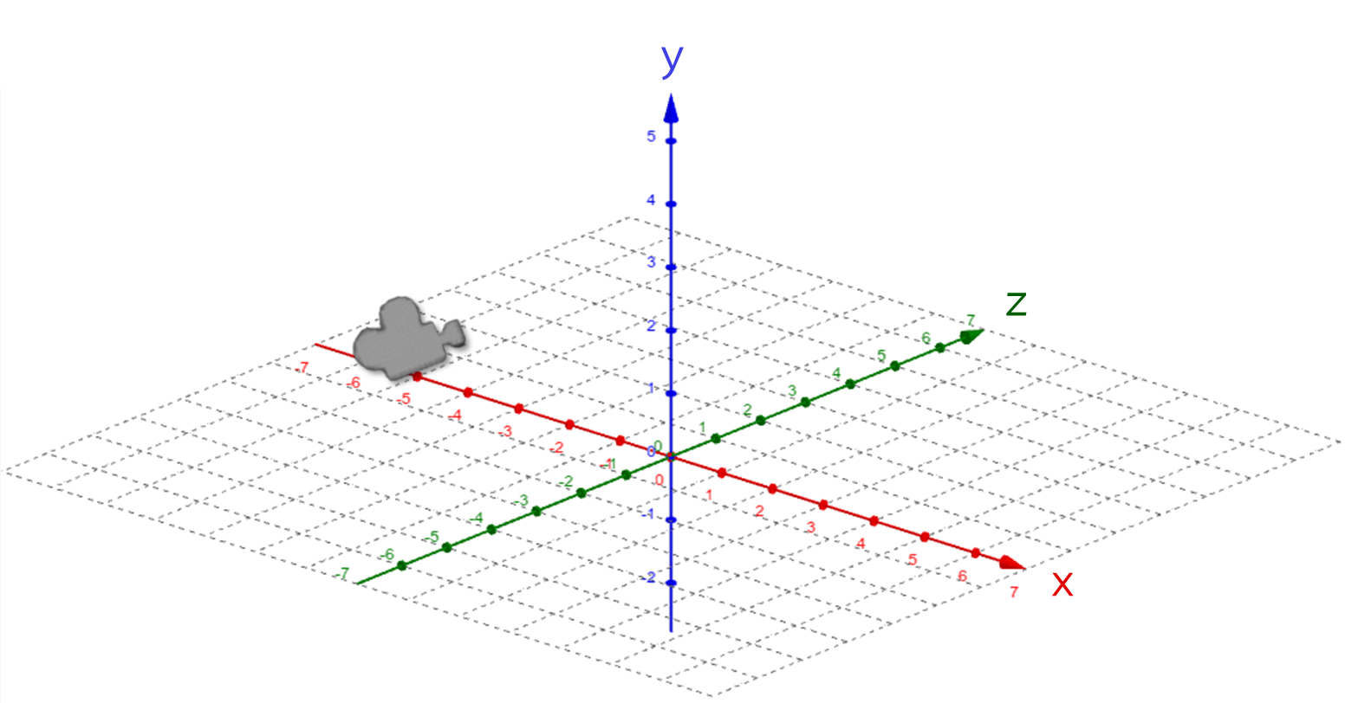

ให้เขียนโปรแกรมรับรับสถานะของเกมส์เริ่มต้น มุมมอง (หันหน้าไปทิศ Y, ทิศที่ชี้ไปด้านบนจากทิศที่มอง P) และคำสั่งการเปลี่ยนแปลงของแรงโน้มถ่วงจำลอง จากนั้นคำนวณหาสถานะของเกมส์หลังจากได้เปิดปิดเครื่องจำลองแรงโน้มถ่วงตามคำสั่งครบแล้ว โดยแสดงข้อมูลจำลองในทิศที่กล้องในพื้นที่หันหน้าเข้าถ่าย F มีทิศ R เป็นทิศชี้ไปด้านบนจากทิศที่มอง

**ข้อมูลนำเข้า**

บรรทัดแรกระบุจำนวนเต็ม M N O Y P F R และ C (2 ≤ M, N, O, C ≤ 10; Y, P, F, R ∈ {±x, ±y, ±z})

บรรทัดที่สองระบุชุดคำสั่งการเปิดปิดเครื่องจำลองแรงโน้มถ่วงตามลำดับจำนวน C คำสั่ง กล่าวคือคำสั่งที่ Ci สำหรับ   
1 ≤ i ≤ C จะระบุคำสั่งในรูปของ {±x, ±y, ±z}

อีกหลายบรรทัด (ขึ้นอยู่กับทิศที่หันหน้าไปและทิศที่ชี้ไปทางด้านบนของทิศที่สังเกต) ระบุตำแหน่งที่มีลูกอมในพื้นที่ กล่าวคือบรรทัดที่ i + 2 สำหรับ 1 ≤ i ≤ N จะระบุจำนวนเต็ม M จำนวน มีค่า 0 ≤ Mj < 2O เมื่อ 1 ≤ j ≤ M โดยข้อมูลต้องถูกแปลงเป็นเลขฐานสอง และมองจากใกล้ทิศที่สังเกตไล่ออกไปทีละหลัก 0 หมายถึงไม่มีลูกอมในช่องนั้นและ 1 หมายถึงมีลูกอมในช่องนั้น เช่น กำหนดให้ M, N, O, Y, P มีค่าเป็น 2, 3, 5, +z, +y เมื่อดูเฉพาะช่องที่ M = 1 และ N = 2 พบว่ามีลูกอมในช่อง   
(1, 2, 1), (1, 2, 3), (1, 2, 4) ซึ่งสมมติสถานะให้การมีเป็น 1 ไม่มีเป็น 0 และมองเรียงจาก O = 1 ถึง 5 จะเห็นเป็น 10110 แล้วข้อมูลนำเข้าที่ 1 ในบรรทัดที่ 2 + 1 (บวกบรรทัดแรก) จะมีค่าเท่ากับ 21-1 + 23-1 + 24-1 = 1 + 4 + 8 = 13

หมายเหตุ: M, N, O อาจมีการเปลี่ยนแปลงตามทิศทางการแสดงสถานะของเกมส์

**ข้อมูลส่งออก**

มีหลายบรรทัด (ขึ้นอยู่กับทิศที่หันหน้าไปและทิศที่ชี้ไปทางด้านบนของทิศที่สังเกต) ระบุสถานะของเกมไล่ไปทีละแกนจากบนซ้ายสุดไปล่างขวาสุดของด้านที่สังเกต แสดงตำแหน่งที่มีลูกอมทั้งหมดในแต่ละชั้นของแถวและหลักนั้นๆ โดยการนับเป็นตำแหน่งจากใกล้ด้านที่สังเกตที่สุดออกไป แล้วแปลงเป็นเลขฐานสิบ (ในรูปแบบเดียวกันกับข้อมูลนำเข้า)

**เงื่อนไขการทำงาน**

โปรแกรมต้องทำงานภายใน 2 วินาที ใช้หน่วยความจำไม่เกิน 512 MB

**ตัวอย่าง 1**

|  |  |
| --- | --- |
| Input | Output |
| 4 4 4 +z +y +z +y 3  +z +x –y  8 0 0 0  8 0 2 8  2 0 9 8  3 5 12 1 | 0 0 0 8  0 8 8 8  0 8 8 12  8 12 12 12 |

**ตัวอย่าง 2**

|  |  |
| --- | --- |
| Input | Output |
| 5 7 8 +x –z +y +z 5  -z –x +y –y +z  1 1 9 22 8 0 0  4 1 1 0 17 1 0  0 25 0 0 4 12 4  0 8 6 0 16 0 1  0 0 4 21 17 0 9  0 8 12 0 16 8 5  16 17 12 0 0 1 8  2 0 8 1 2 1 24 | 1 63 127 127 127  0 0 15 31 63  0 0 0 3 31  0 0 0 1 7  0 0 0 0 1  0 0 0 0 0  0 0 0 0 0  0 0 0 0 0 |